МИНИСТЕРСТВО ОБРАЗОВАНИЯ РЕСПУБЛИКИ БЕЛАРУСЬ

УЧРЕЖДЕНИЕ ОБРАЗОВАНИЯ
ГОМЕЛЬСКИЙ ГОСУДАРСТВЕННЫЙ ТЕХНИЧЕСКИЙ УНИВЕРСИТЕТ ИМЕНИ П. О. СУХОГО

Факультет автоматизированных и информационных систем

Кафедра «Информационные технологии»

дисциплина «Базы данных»
ОТЧЕТ ПО ЛАБОРАТОРНОЙ РАБОТЕ №6
«Разработка Windows-приложения базы данных в заданной предметной области»
Вариант №9

Выполнил: студент гр. ИТП-22
Расшивалов Н.И.
Принял: доцент Асенчик О.Д.

Гомель 2021
1. Цель работы: получить навыки использования объекты ADO.NET для создания приложений баз данных с удобным для пользователя графическим интерфейсом. Изучить технологию связывания элементов управления с источниками данных.

3. Задание и методические указания по выполнению работы.

Создать приложение баз данных с визуализацией посредством Windows-форм, соответствующее предметной области вашего варианта, которое будет выполнять следующие функции:
отображение данных, занесенных в таблицы в табличных элементах управления Windows- форм (формы);
ввод и редактирование записей таблиц;
удаление записей таблиц;
фильтрацию по одному или нескольким полям.
Форма (формы), отображающие данные таблиц, стоящих на стороне отношения «многие» схемы базы данных, должны выводить вместо числовых кодов внешних ключей смысловые значения из свя-занных таблиц, стоящих на стороне отношения «один».
Доступ к данным должен осуществляться средствами ADO.NET. Для визуализации данных следует использовать связывания элементов управления (типа TextBox, ListBox, ComboBox, DataGridView) с источниками объектами типа Da-taSet, DataTable, DataView.
Количество подлежащих разработке Windows-форм определяется исходя из требования, что они должны позволять в удобном для пользователя представлении: отображать, фильтровать, добавлять, удалять и редактирования информацию не менее чем из трех таблиц базы данных. Не менее, чем одна из таблиц должна находиться на стороне отношения «многие» схемы базы данных.
Windows-формы (Windows форма) должны содержать текстовые поля, поля со списком, табличные элементы управления, управляющие (командные) кнопки и надписи, возможно – меню, вкладки и др.

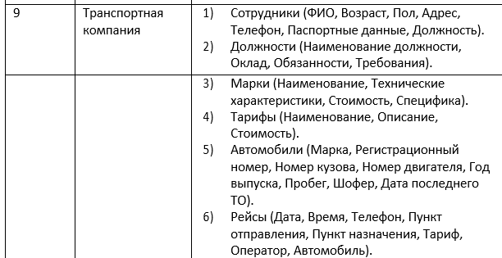

Рисунок 1 – Предметная область

На рисунке 2 представлено окно с записями о сотрудниках.
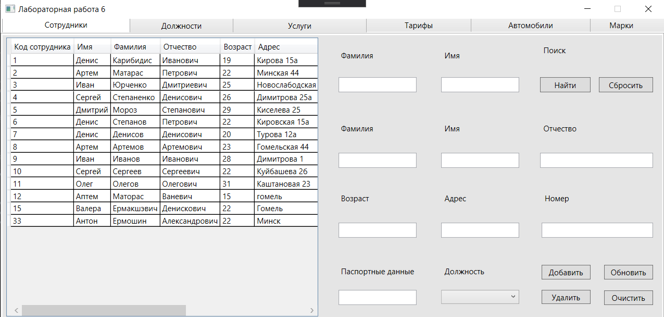

Рисунок 2 – Окно с записями о сотрудниках

На рисунке 3 представлено окно с должностями.

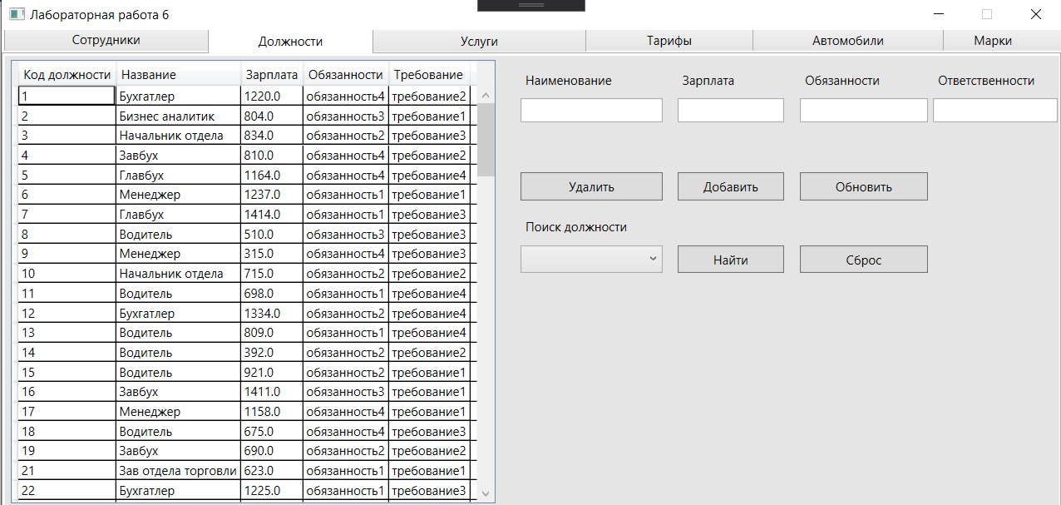.

Рисунок 3 – Окно с процедурами

На рисунке 4 представлено окно с услугами

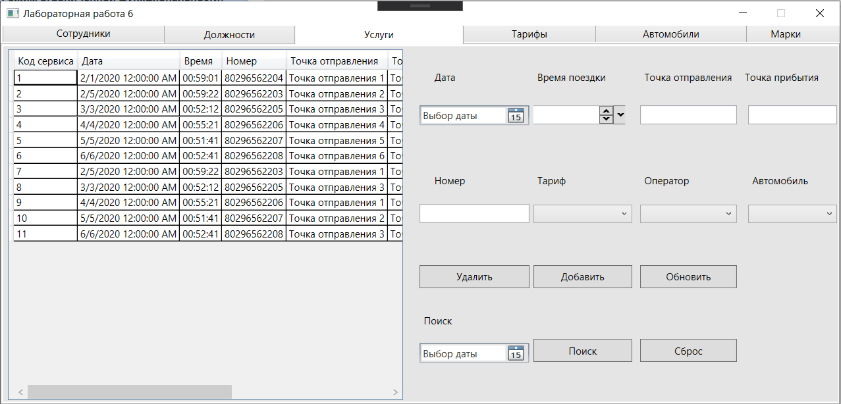

Рисунок 4 – Окно с тарифами
На рисунунке 5 представлено окно с пациентами.

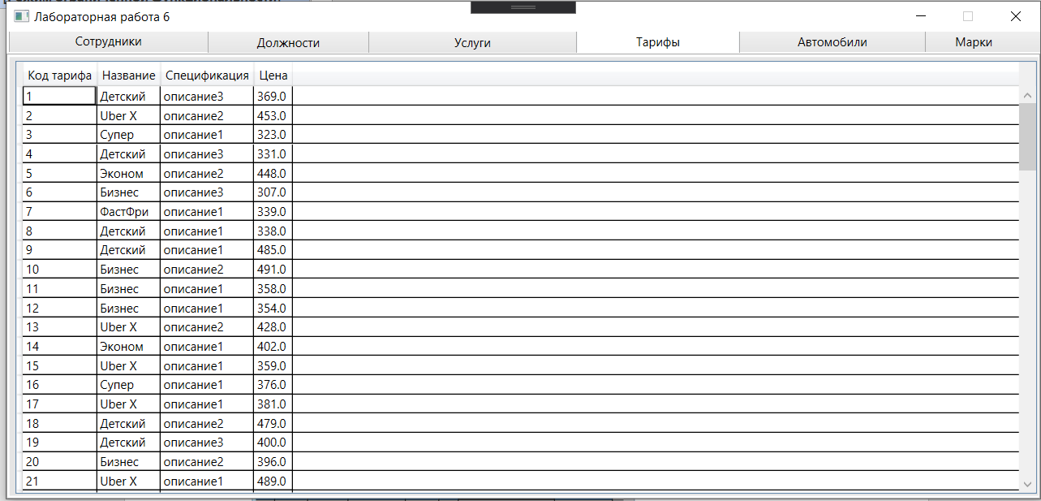

Рисунок 5 – Окно с тарифами

На рисунке 6 представлено окно с автомобилями.

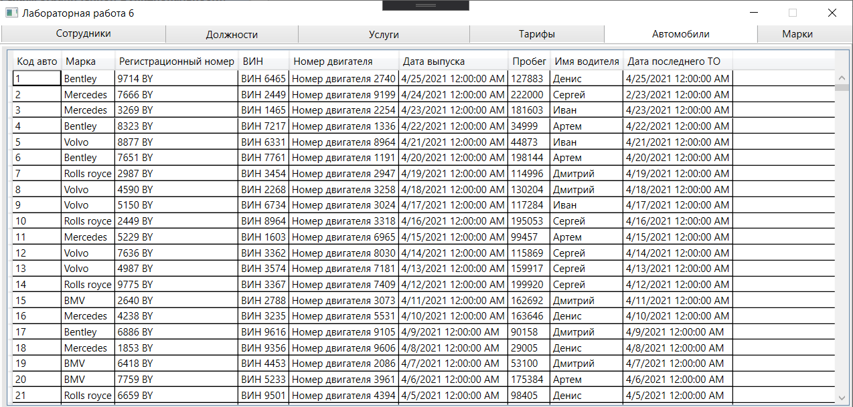

Рисунок 6 – Окно с автомобилями

На рисунке 7 представлено окно с марками.

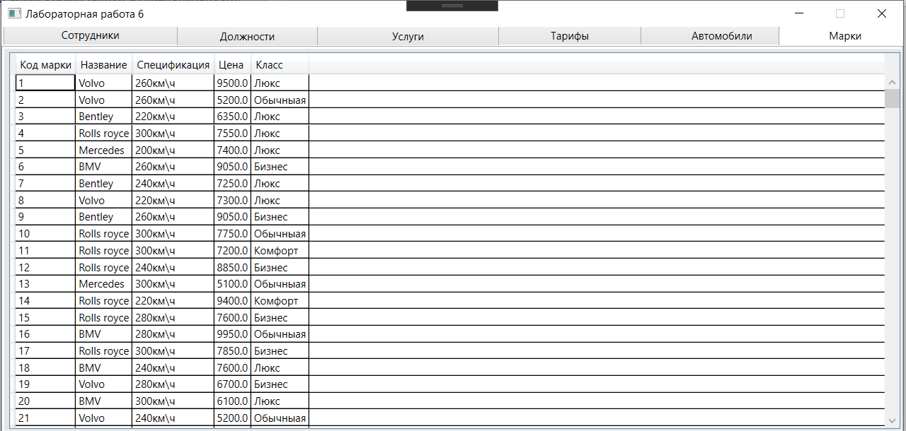

Рисунок 7 – Окно с марками

На рисунке 8 представлено окно с информацие о заданных сотрудниках.

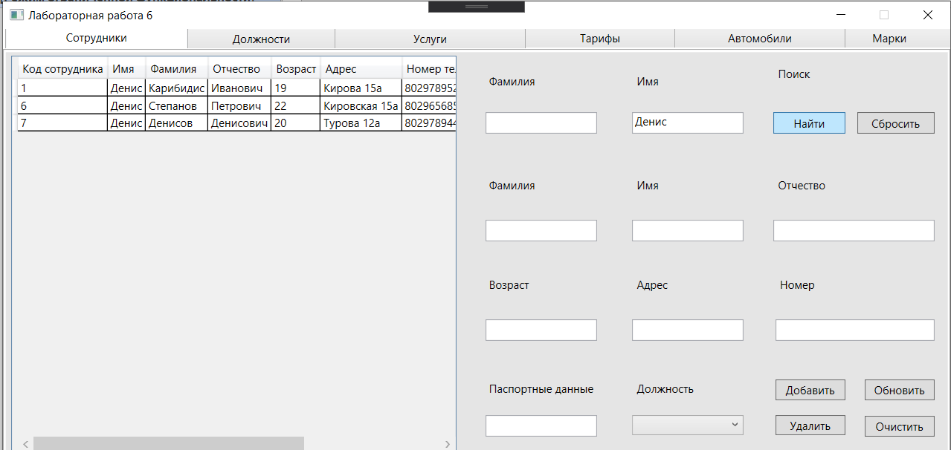

Рисунок 8 – Поиск сотрудника с заданной фамилией

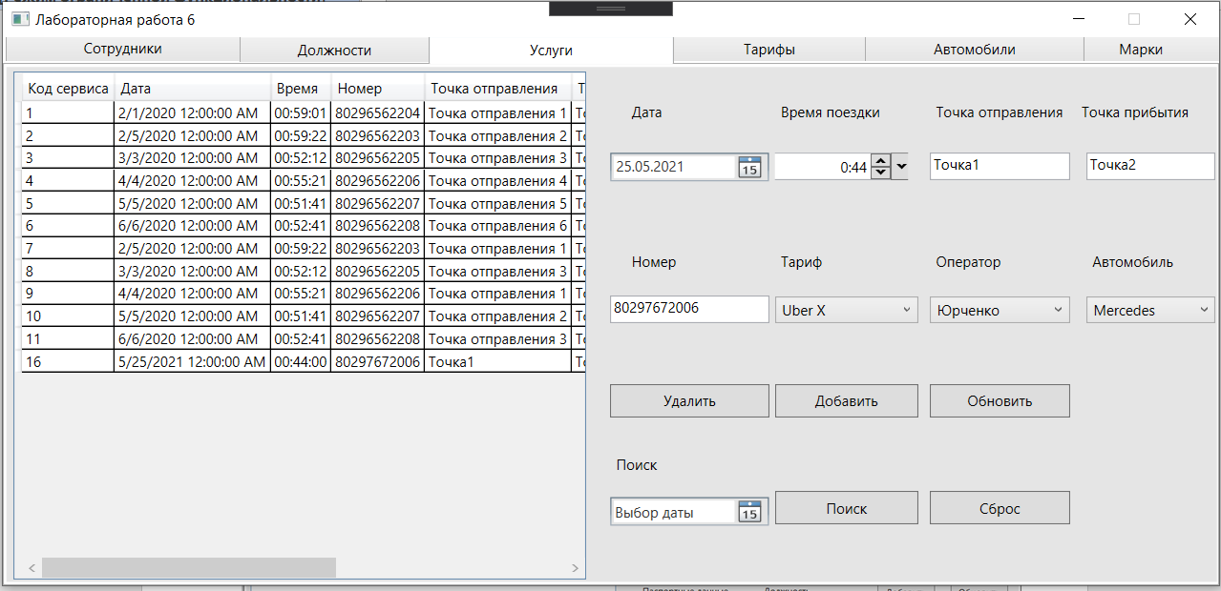

Рисунок 9 – Добавление услуги

Листинг программы представлен в приложении А.

Вывод: в ходе лабораторной работы получены навыки отображения данных с помощью приложения с пользовательским интерфейсом.

ПРИЛОЖЕНИЕ А

Листинг приложения

using System;
using System.Collections.Generic;
using System.Configuration;
using System.Data;
using System.Data.SqlClient;
using System.Linq;
using System.Windows;
using System.Windows.Controls;

namespace lab6
{
/// <summary>
/// Логика взаимодействия для MainWindow.xaml
/// </summary>
public partial class MainWindow : Window
{
// Локальное хранилище
private DataSet ds = new DataSet();
// Адаптер между локальным хранилищем и базой данных
SqlDataAdapter dataAdapter;

// Строка соединения с базой данных
private readonly string connectionString = ConfigurationManager.ConnectionStrings["TransportCompanyConnectionString"].ConnectionString;
public MainWindow()
{
InitializeComponent();
InitializeData();
}

//Отображает заданную таблицу в заданном DataGrid
private void DisplayData(DataGrid grid, DataView view)
{
grid.ItemsSource = view;
}

private void InitializeData()
{
SqlConnection connection = new SqlConnection(connectionString);
try
{
connection.Open();
ds.Clear();
SqlCommand command = new SqlCommand();
command.Connection = connection;
dataAdapter = new SqlDataAdapter();
dataAdapter.SelectCommand = command;

//Заполнение dataset данными из таблиц
command.CommandText = "select EmployeId,EmplName, EmplSurname,EmplMiddlename," +
"EmplAge,EmplAdress,EmplPhoneNumber,PassportData,Positions.PositionName" +
" from Employes inner join Positions on Employes.PositionId = Positions.PositionId";

dataAdapter.Fill(ds, "Employes");

command.CommandText = "select * from Positions";
dataAdapter.Fill(ds, "Positions");

command.CommandText = "select * from Rates";
dataAdapter.Fill(ds, "Rates");

command.CommandText = "select * from Stamps";
dataAdapter.Fill(ds, "Stamps");

command.CommandText = "select AutomobileId, Stamps.StampName,RegNumber,WIN,EngineNumber," +
"Release,Mileage,Employes.EmplName,LastTI from Automobiles " +
"inner join Stamps on Automobiles.StampId = Stamps.StampId" +
" inner join Employes on Automobiles.DriverId = Employes.EmployeId";
dataAdapter.Fill(ds, "Automobiles");

command.CommandText = "select CompanyServicesId,CompanyServicesData,CompanyServicesTime," +
"CompanyServicesPhNumber,DeparturePoint,DestinationPoint,RateName,EmplSurname,AutomobileId " +
"from CompanyServices inner join Employes on CompanyServices.OperatorId = Employes.EmployeId" +
" inner join Rates on CompanyServices.RateId = Rates.RateId";
dataAdapter.Fill(ds, "CompanyServices");

//Установка источников для Grid
DisplayData(dataGridEmploye, ds.Tables["Employes"].DefaultView);
DisplayData(dataGridPosition, ds.Tables["Positions"].DefaultView);
DisplayData(dataGridCompanyServices, ds.Tables["CompanyServices"].DefaultView);
DisplayData(dataGridRates, ds.Tables["Rates"].DefaultView);
DisplayData(dataGridAutomobiles, ds.Tables["Automobiles"].DefaultView);
DisplayData(dataGridStamps, ds.Tables["Stamps"].DefaultView);

//Установка источников для Combobox
PosComboBox.ItemsSource = ds.Tables["Positions"].DefaultView;
PosComboBox.DisplayMemberPath = "PositionName";
PosComboBox.SelectedValuePath = "PositionId";

ServRateComboBox.ItemsSource = ds.Tables["Rates"].DefaultView;
ServRateComboBox.DisplayMemberPath = "RateName";
ServRateComboBox.SelectedValuePath = "RateId";

ServEmplComboBox.ItemsSource = ds.Tables["Employes"].DefaultView;
ServEmplComboBox.DisplayMemberPath = "EmplSurname";
ServEmplComboBox.SelectedValuePath = "EmployeId";

ServAutoComboBox.ItemsSource = ds.Tables["Automobiles"].DefaultView;
ServAutoComboBox.DisplayMemberPath = "StampName";
ServAutoComboBox.SelectedValuePath = "AutomobileId";

FindPosComboBox.ItemsSource = ds.Tables["Positions"].DefaultView;
FindPosComboBox.DisplayMemberPath = "PositionName";
FindPosComboBox.SelectedValuePath = "PositionId";
}
catch (Exception exeption)
{
MessageBox.Show(exeption.Message);
}
finally
{
connection.Close();
}
}
///Получение и назначение заголовков колонок таблиц
private void dataGridEmploye_AutoGeneratedColumns(object sender, EventArgs e)
{
dataGridEmploye.Columns.FirstOrDefault(t => t.Header.ToString() == "EmployeId").Header = "Код сотрудника";
dataGridEmploye.Columns.FirstOrDefault(t => t.Header.ToString() == "EmplName").Header = "Имя";
dataGridEmploye.Columns.FirstOrDefault(t => t.Header.ToString() == "EmplSurname").Header = "Фамилия";
dataGridEmploye.Columns.FirstOrDefault(t => t.Header.ToString() == "EmplMiddlename").Header = "Отчество";
dataGridEmploye.Columns.FirstOrDefault(t => t.Header.ToString() == "EmplAge").Header = "Возраст";
dataGridEmploye.Columns.FirstOrDefault(t => t.Header.ToString() == "EmplAdress").Header = "Адрес";
dataGridEmploye.Columns.FirstOrDefault(t => t.Header.ToString() == "EmplPhoneNumber").Header = "Номер телефона";
dataGridEmploye.Columns.FirstOrDefault(t => t.Header.ToString() == "PassportData").Header = "Паспортные данные";
dataGridEmploye.Columns.FirstOrDefault(t => t.Header.ToString() == "PositionName").Header = "Должность";
}
private void dataGridPosition_AutoGeneratedColumns(object sender, EventArgs e)
{
dataGridPosition.Columns.FirstOrDefault(t => t.Header.ToString() == "PositionId").Header = "Код должности";
dataGridPosition.Columns.FirstOrDefault(t => t.Header.ToString() == "PositionName").Header = "Название";
dataGridPosition.Columns.FirstOrDefault(t => t.Header.ToString() == "Salary").Header = "Зарплата";
dataGridPosition.Columns.FirstOrDefault(t => t.Header.ToString() == "Responsibility").Header = "Обязанности";
dataGridPosition.Columns.FirstOrDefault(t => t.Header.ToString() == "Requirements").Header = "Требование";
}
private void dataGridRates_AutoGeneratedColumns(object sender, EventArgs e)
{
dataGridRates.Columns.FirstOrDefault(t => t.Header.ToString() == "RateId").Header = "Код тарифа";
dataGridRates.Columns.FirstOrDefault(t => t.Header.ToString() == "RateName").Header = "Название";
dataGridRates.Columns.FirstOrDefault(t => t.Header.ToString() == "Specification").Header = "Спецификация";
dataGridRates.Columns.FirstOrDefault(t => t.Header.ToString() == "Cost").Header = "Цена";
}
private void dataGridStamps_AutoGeneratedColumns(object sender, EventArgs e)
{
dataGridStamps.Columns.FirstOrDefault(t => t.Header.ToString() == "StampId").Header = "Код марки";
dataGridStamps.Columns.FirstOrDefault(t => t.Header.ToString() == "StampName").Header = "Название";
dataGridStamps.Columns.FirstOrDefault(t => t.Header.ToString() == "Specification").Header = "Спецификация";
dataGridStamps.Columns.FirstOrDefault(t => t.Header.ToString() == "Specificity").Header = "Класс";
dataGridStamps.Columns.FirstOrDefault(t => t.Header.ToString() == "Cost").Header = "Цена";
}
private void dataGridAutomobiles_AutoGeneratedColumns(object sender, EventArgs e)
{
dataGridAutomobiles.Columns.FirstOrDefault(t => t.Header.ToString() == "AutomobileId").Header = "Код авто";
dataGridAutomobiles.Columns.FirstOrDefault(t => t.Header.ToString() == "StampName").Header = "Марка";
dataGridAutomobiles.Columns.FirstOrDefault(t => t.Header.ToString() == "RegNumber").Header = "Регистрационный номер";
dataGridAutomobiles.Columns.FirstOrDefault(t => t.Header.ToString() == "WIN").Header = "ВИН";
dataGridAutomobiles.Columns.FirstOrDefault(t => t.Header.ToString() == "EngineNumber").Header = "Номер двигателя";
dataGridAutomobiles.Columns.FirstOrDefault(t => t.Header.ToString() == "Release").Header = "Дата выпуска";
dataGridAutomobiles.Columns.FirstOrDefault(t => t.Header.ToString() == "Mileage").Header = "Пробег";
dataGridAutomobiles.Columns.FirstOrDefault(t => t.Header.ToString() == "EmplName").Header = "Имя водителя";
dataGridAutomobiles.Columns.FirstOrDefault(t => t.Header.ToString() == "LastTI").Header = "Дата последнего ТО";
}
private void dataGridCompanyServices_AutoGeneratedColumns(object sender, EventArgs e)
{
dataGridCompanyServices.Columns.FirstOrDefault(t => t.Header.ToString() == "CompanyServicesId").Header = "Код сервиса";
dataGridCompanyServices.Columns.FirstOrDefault(t => t.Header.ToString() == "CompanyServicesData").Header = "Дата";
dataGridCompanyServices.Columns.FirstOrDefault(t => t.Header.ToString() == "CompanyServicesTime").Header = "Время";
dataGridCompanyServices.Columns.FirstOrDefault(t => t.Header.ToString() == "CompanyServicesPhNumber").Header = "Номер";
dataGridCompanyServices.Columns.FirstOrDefault(t => t.Header.ToString() == "DeparturePoint").Header = "Точка отправления";
dataGridCompanyServices.Columns.FirstOrDefault(t => t.Header.ToString() == "DestinationPoint").Header = "Точка прибытия";
dataGridCompanyServices.Columns.FirstOrDefault(t => t.Header.ToString() == "RateName").Header = "Тариф";
dataGridCompanyServices.Columns.FirstOrDefault(t => t.Header.ToString() == "EmplSurname").Header = "Фамилия Оператора";
dataGridCompanyServices.Columns.FirstOrDefault(t => t.Header.ToString() == "AutomobileId").Header = "Код автомобиля";
}
///Добавление сотрудников
private void EmpAddBtn_Click(object sender, RoutedEventArgs e)
{
try
{
// Создание подключения
using (SqlConnection conn = new SqlConnection(connectionString))
{
// Создать команду на добавление с параметрами
SqlCommand insertCommand = new SqlCommand
{
CommandText = "Insert into Employes (EmplName,EmplSurname,EmplMiddlename,EmplAge,EmplAdress,EmplPhoneNumber,PassportData,PositionId)" +
" values (@EmplName, @EmplSurname, @EmplMiddlename, @EmplAge, @EmplAdress, @EmplPhoneNumber, @PassportData, @PositionId);" +
" SELECT * FROM Employes WHERE EmployeId = SCOPE_IDENTITY();",
Connection = conn
};
insertCommand.Parameters.AddWithValue("@EmplName", NameBox.Text);
insertCommand.Parameters.AddWithValue("@EmplSurname", SurnmBox.Text);
insertCommand.Parameters.AddWithValue("@EmplMiddlename", MiddleBox.Text);
insertCommand.Parameters.AddWithValue("@EmplAge", AgeBox.Text);
insertCommand.Parameters.AddWithValue("@EmplAdress", AdressBox.Text);
insertCommand.Parameters.AddWithValue("@EmplPhoneNumber", PhoneBox.Text);
insertCommand.Parameters.AddWithValue("@PassportData", PassportBox.Text);
insertCommand.Parameters.AddWithValue("@PositionId", PosComboBox.SelectedValue);
insertCommand.UpdatedRowSource = UpdateRowSource.Both;
dataAdapter.InsertCommand = insertCommand;
MessageBox.Show("Запись добавлена");
DataTable table = ds.Tables["Employes"];
DataRow newRow = table.NewRow();
table.Rows.Add(newRow);
newRow["EmplName"] = NameBox.Text;
newRow["EmplSurname"] = SurnmBox.Text;
newRow["EmplMiddlename"] = MiddleBox.Text;
newRow["EmplAge"] = AgeBox.Text;
newRow["EmplAdress"] = AdressBox.Text;
newRow["EmplPhoneNumber"] = PhoneBox.Text;
newRow["PassportData"] = PassportBox.Text;
newRow["PositionName"] = PosComboBox.Text;
dataAdapter.Update(ds, "Employes");
table.AcceptChanges();
}
}
catch (Exception ex)
{
MessageBox.Show(ex.Message);
}

}
///Удаление сотрудников
private void EmpDelBtn_Click(object sender, RoutedEventArgs e)
{
SqlConnection connection = new SqlConnection(connectionString);
if (dataGridEmploye.SelectedItem != null)
{
int selectedId = (int)((DataRowView)dataGridEmploye.SelectedItem)["EmployeId"];
try
{
dataAdapter = new SqlDataAdapter();
SqlCommand deleteCommand = new SqlCommand("DELETE FROM Employes WHERE EmployeId = @EmployeId", connection);
deleteCommand.Parameters.AddWithValue("@EmployeId", selectedId);
dataAdapter.DeleteCommand = deleteCommand;

DataTable table = ds.Tables["Employes"];
DataRow[] deletedRows = table.Select($"EmployeId = {selectedId}");
foreach (DataRow row in deletedRows)
{
row.Delete();
}

dataAdapter.Update(table);
table.AcceptChanges();
}
catch (Exception exeption)
{
MessageBox.Show(exeption.Message);
}

}
}

private void ClearEmplBtn_Click(object sender, RoutedEventArgs e)
{
NameBox.Text = "";
SurnmBox.Text = "";
MiddleBox.Text = "";
AgeBox.Text = "";
AdressBox.Text = "";
PhoneBox.Text = "";
PassportBox.Text = "";
PosComboBox.SelectedItem = null;
}
///Обновление сотрудников
private void EmpUpdBtn_Click(object sender, RoutedEventArgs e)
{
SqlConnection connection = new SqlConnection(connectionString);
if (dataGridEmploye.SelectedItem != null)
{
try
{
int selectedId = (int)((DataRowView)dataGridEmploye.SelectedItem)["EmployeId"];
dataAdapter = new SqlDataAdapter();
SqlCommand updateCommand = new SqlCommand();
updateCommand.CommandText = "UPDATE Employes " +
"SET EmplName=@EmplName, EmplSurname=@EmplSurname,EmplMiddlename=@EmplMiddlename,EmplAge=@EmplAge," +
"EmplAdress=@EmplAdress,EmplPhoneNumber=@EmplPhoneNumber,PassportData=@PassportData,PositionId =@PositionId" +
" WHERE EmployeId=@EmployeId";
updateCommand.Connection = connection;
updateCommand.Parameters.AddWithValue("@EmployeId", selectedId);
updateCommand.Parameters.AddWithValue("@EmplName", NameBox.Text);
updateCommand.Parameters.AddWithValue("@EmplSurname", SurnmBox.Text);
updateCommand.Parameters.AddWithValue("@EmplMiddlename", MiddleBox.Text);
updateCommand.Parameters.AddWithValue("@EmplAge", AgeBox.Text);
updateCommand.Parameters.AddWithValue("@EmplAdress", AdressBox.Text);
updateCommand.Parameters.AddWithValue("@EmplPhoneNumber", PhoneBox.Text);
updateCommand.Parameters.AddWithValue("@PassportData", PassportBox.Text);
updateCommand.Parameters.AddWithValue("@PositionId", PosComboBox.SelectedValue);

dataAdapter.UpdateCommand = updateCommand;

DataTable table = ds.Tables["Employes"];
DataRow updatedRow = table.Select($"EmployeId = {selectedId}").FirstOrDefault();
updatedRow["EmplName"] = NameBox.Text;
updatedRow["EmplSurname"] = SurnmBox.Text;
updatedRow["EmplMiddlename"] = MiddleBox.Text;
updatedRow["EmplAge"] = AgeBox.Text;
updatedRow["EmplAdress"] = AdressBox.Text;
updatedRow["EmplPhoneNumber"] = PhoneBox.Text;
updatedRow["PassportData"] = PassportBox.Text;
updatedRow["PositionName"] = PosComboBox.Text;
dataAdapter.Update(ds, "Employes");
table.AcceptChanges();
}
catch (Exception exeption)
{
MessageBox.Show(exeption.Message);
}
}
else
{
MessageBox.Show("Select row to update.");
}
}

private void ClearFindBtn_Click(object sender, RoutedEventArgs e)
{
FindEmplBoxName.Text = "";
FindEmplBoxSurname.Text = "";
DisplayData(dataGridEmploye, ds.Tables["Employes"].DefaultView);
}
///Поиск сотрудников
private void FindEmplBtn_Click(object sender, RoutedEventArgs e)
{
DataTable table = ds.Tables["Employes"];
var filterRows = table.AsEnumerable();
if (FindEmplBoxName.Text != "")
filterRows = filterRows.Where(row => row.Field<string>("EmplName") == FindEmplBoxName.Text);
if (FindEmplBoxSurname.Text != "")
filterRows = filterRows.Where(row => row.Field<string>("EmplSurname") == FindEmplBoxSurname.Text);
DisplayData(dataGridEmploye, filterRows.AsDataView());
}

private void DelPosBtn_Click(object sender, RoutedEventArgs e)
{
SqlConnection connection = new SqlConnection(connectionString);
if (dataGridPosition.SelectedItem != null)
{
int selectedId = (int)((DataRowView)dataGridPosition.SelectedItem)["PositionId"];
try
{
dataAdapter = new SqlDataAdapter();
SqlCommand deleteCommand = new SqlCommand("DELETE FROM Positions WHERE PositionId = @PositionId", connection);
deleteCommand.Parameters.AddWithValue("@PositionId", selectedId);
dataAdapter.DeleteCommand = deleteCommand;

DataTable table = ds.Tables["Positions"];
DataRow[] deletedRows = table.Select($"PositionId = {selectedId}");
foreach (DataRow row in deletedRows)
{
row.Delete();
}

dataAdapter.Update(table);
table.AcceptChanges();
}
catch (Exception exeption)
{
MessageBox.Show(exeption.Message);
}
}
}
///Добовление должностей
private void AddPosBtn_Click(object sender, RoutedEventArgs e)
{
try
{
// Создание подключения
using (SqlConnection conn = new SqlConnection(connectionString))
{
// Создать команду на добавление с параметрами
SqlCommand insertCommand = new SqlCommand
{
CommandText = "Insert into Positions (PositionName,Salary,Responsibility,Requirements)" +
" values (@PositionName, @Salary, @Responsibility, @Requirements);" +
" SELECT * FROM Positions WHERE PositionId = SCOPE_IDENTITY();",
Connection = conn
};
insertCommand.Parameters.AddWithValue("@PositionName", PosNameBox.Text);
insertCommand.Parameters.AddWithValue("@Salary", PosSalaryBox.Text);
insertCommand.Parameters.AddWithValue("@Responsibility", PosRespBox.Text);
insertCommand.Parameters.AddWithValue("@Requirements", PosReqBox.Text);
insertCommand.UpdatedRowSource = UpdateRowSource.Both;
dataAdapter.InsertCommand = insertCommand;
MessageBox.Show("Запись добавлена");
DataTable table = ds.Tables["Positions"];
DataRow newRow = table.NewRow();
table.Rows.Add(newRow);
newRow["PositionName"] = PosNameBox.Text;
newRow["Salary"] = PosSalaryBox.Text;
newRow["Responsibility"] = PosRespBox.Text;
newRow["Requirements"] = PosReqBox.Text;
dataAdapter.Update(ds, "Positions");
table.AcceptChanges();
}
}
catch (Exception ex)
{
MessageBox.Show(ex.Message);
}
}
///Обновление должностей
private void PosUpdtBtn_Click(object sender, RoutedEventArgs e)
{
SqlConnection connection = new SqlConnection(connectionString);
if (dataGridPosition.SelectedItem != null)
{
try
{
int selectedId = (int)((DataRowView)dataGridPosition.SelectedItem)["PositionId"];
dataAdapter = new SqlDataAdapter();
SqlCommand updateCommand = new SqlCommand();
updateCommand.CommandText = "UPDATE Positions " +
"SET PositionName=@PositionName, Salary=@Salary,Responsibility=@Responsibility,Requirements=@Requirements" +
" WHERE PositionId=@PositionId";

updateCommand.Connection = connection;
updateCommand.Parameters.AddWithValue("@PositionId", selectedId);
updateCommand.Parameters.AddWithValue("@PositionName", PosNameBox.Text);
updateCommand.Parameters.AddWithValue("@Salary", PosSalaryBox.Text);
updateCommand.Parameters.AddWithValue("@Responsibility", PosRespBox.Text);
updateCommand.Parameters.AddWithValue("@Requirements", PosReqBox.Text);

dataAdapter.UpdateCommand = updateCommand;
DataTable table = ds.Tables["Positions"];

DataRow updatedRow = table.Select($" PositionId = {selectedId}").FirstOrDefault();
updatedRow["PositionName"] = PosNameBox.Text;
updatedRow["Salary"] = PosSalaryBox.Text;
updatedRow["Responsibility"] = PosRespBox.Text;
updatedRow["Requirements"] = PosReqBox.Text;
dataAdapter.Update(ds, "Positions");
table.AcceptChanges();

}
catch (Exception exeption)
{
MessageBox.Show(exeption.Message);
}
}
else
{
MessageBox.Show("Select row to update.");
}

}

private void ClearPosBtn_Click(object sender, RoutedEventArgs e)
{
PosNameBox.Text = "";
PosSalaryBox.Text = "";
PosRespBox.Text = "";
PosReqBox.Text = "";
FindPosComboBox.SelectedItem = null;
DisplayData(dataGridPosition, ds.Tables["Positions"].DefaultView);

}
///Поиск должностей
private void FindPosBtn_Click(object sender, RoutedEventArgs e)
{
DataTable table = ds.Tables["Positions"];
var filterRows = table.AsEnumerable();
if (FindPosComboBox.Text != null)
filterRows = filterRows.Where(row => row.Field<string>("PositionName") == FindPosComboBox.Text);

DisplayData(dataGridPosition, filterRows.AsDataView());

}

///Удаление сервисов
private void DelServBtn_Click(object sender, RoutedEventArgs e)
{
SqlConnection connection = new SqlConnection(connectionString);
if (dataGridCompanyServices.SelectedItem != null)
{
int selectedId = (int)((DataRowView)dataGridCompanyServices.SelectedItem)["CompanyServicesId"];
try
{
dataAdapter = new SqlDataAdapter();
SqlCommand deleteCommand = new SqlCommand("DELETE FROM CompanyServices WHERE CompanyServicesId = @CompanyServicesId", connection);
deleteCommand.Parameters.AddWithValue("@CompanyServicesId", selectedId);
dataAdapter.DeleteCommand = deleteCommand;

DataTable table = ds.Tables["CompanyServices"];
DataRow[] deletedRows = table.Select($"CompanyServicesId = {selectedId}");
foreach (DataRow row in deletedRows)
{
row.Delete();
}

dataAdapter.Update(table);
table.AcceptChanges();
}
catch (Exception exeption)
{
MessageBox.Show(exeption.Message);
}

}
}
///Добавление сервисов
private void AddServBtn_Click(object sender, RoutedEventArgs e)
{
try
{
// Создание подключения
using (SqlConnection conn = new SqlConnection(connectionString))
{
// Создать команду на добавление с параметрами
SqlCommand insertCommand = new SqlCommand
{
CommandText = " insert into CompanyServices(CompanyServicesData, CompanyServicesTime, " +
"CompanyServicesPhNumber, DeparturePoint, DestinationPoint, RateId, OperatorId, AutomobileId)" +
" values(@CompanyServicesData, @CompanyServicesTime, @CompanyServicesPhNumber, @DeparturePoint," +
" @DestinationPoint, @RateId, @OperatorId, @AutomobileId)" +
" SELECT * FROM CompanyServices WHERE CompanyServicesId = SCOPE_IDENTITY();",
Connection = conn
};
insertCommand.Parameters.AddWithValue("@CompanyServicesData", ServDatePick.SelectedDate);
insertCommand.Parameters.AddWithValue("@CompanyServicesTime", ServTime.Text);
insertCommand.Parameters.AddWithValue("@CompanyServicesPhNumber", ServNumber.Text);
insertCommand.Parameters.AddWithValue("@DeparturePoint", ServPointOne.Text);
insertCommand.Parameters.AddWithValue("@DestinationPoint", ServPointTwo.Text);
insertCommand.Parameters.AddWithValue("@RateId", ServRateComboBox.SelectedValue);
insertCommand.Parameters.AddWithValue("@OperatorId", ServEmplComboBox.SelectedValue);
insertCommand.Parameters.AddWithValue("@AutomobileId", ServAutoComboBox.SelectedValue);
insertCommand.UpdatedRowSource = UpdateRowSource.Both;

dataAdapter.InsertCommand = insertCommand;
MessageBox.Show("Запись добавлена");

DataTable table = ds.Tables["CompanyServices"];
DataRow newRow = table.NewRow();
table.Rows.Add(newRow);

newRow["CompanyServicesData"] = ServDatePick.Text;
newRow["CompanyServicesTime"] = ServTime.Text;
newRow["CompanyServicesPhNumber"] = ServNumber.Text;
newRow["DeparturePoint"] = ServPointOne.Text;

newRow["DestinationPoint"] = ServPointTwo.Text;
newRow["RateName"] = ServRateComboBox.Text;
newRow["EmplSurname"] = ServEmplComboBox.Text;
newRow["AutomobileId"] = ServAutoComboBox.SelectedValue;

dataAdapter.Update(ds, "CompanyServices");
table.AcceptChanges();
}
}
catch (Exception ex)
{

MessageBox.Show(ex.Message);
}

}
///Обновление сервисов
private void UpdtServBtn_Click(object sender, RoutedEventArgs e)
{
SqlConnection connection = new SqlConnection(connectionString);
if (dataGridCompanyServices.SelectedItem != null)
{
try
{
int selectedId = (int)((DataRowView)dataGridCompanyServices.SelectedItem)["CompanyServicesId"];
dataAdapter = new SqlDataAdapter();
SqlCommand updateCommand = new SqlCommand();
updateCommand.CommandText = "UPDATE CompanyServices " +
"SET CompanyServicesData=@CompanyServicesData, CompanyServicesTime=@CompanyServicesTime," +
"CompanyServicesPhNumber=@CompanyServicesPhNumber,DeparturePoint=@DeparturePoint" +
"DestinationPoint=@DestinationPoint,RateId=@RateId, OperatorId=@OperatorId, AutomobileId=@AutomobileId" +
" WHERE CompanyServicesId=@CompanyServicesId";

updateCommand.Connection = connection;
updateCommand.Parameters.AddWithValue("@CompanyServicesData", ServDatePick.SelectedDate);
updateCommand.Parameters.AddWithValue("@CompanyServicesTime", ServTime.Text);
updateCommand.Parameters.AddWithValue("@CompanyServicesPhNumber", ServNumber.Text);
updateCommand.Parameters.AddWithValue("@DeparturePoint", ServPointOne.Text);
updateCommand.Parameters.AddWithValue("@DestinationPoint", ServPointTwo.Text);
updateCommand.Parameters.AddWithValue("@RateId", ServRateComboBox.SelectedValue);
updateCommand.Parameters.AddWithValue("@OperatorId", ServEmplComboBox.SelectedValue);
updateCommand.Parameters.AddWithValue("@AutomobileId", ServAutoComboBox.SelectedValue);

dataAdapter.UpdateCommand = updateCommand;
DataTable table = ds.Tables["CompanyServices"];

DataRow updatedRow = table.Select($" CompanyServicesId = {selectedId}").FirstOrDefault();
updatedRow["CompanyServicesData"] = ServDatePick.Text;
updatedRow["CompanyServicesTime"] = ServTime.Text;
updatedRow["CompanyServicesPhNumber"] = ServNumber.Text;
updatedRow["DeparturePoint"] = ServPointOne.Text;
updatedRow["DestinationPoint"] = ServPointTwo.Text;
updatedRow["RateName"] = ServRateComboBox.Text;
updatedRow["EmplSurname"] = ServEmplComboBox.Text;
updatedRow["AutomobileId"] = ServAutoComboBox.SelectedValue;
dataAdapter.Update(ds, "Positions");
table.AcceptChanges();

}
catch (Exception exeption)
{
MessageBox.Show(exeption.Message);
}
}
else
{
MessageBox.Show("Select row to update.");
}

}
///Поиск сервисов
private void FindService_Click(object sender, RoutedEventArgs e)
{
DataTable table = ds.Tables["CompanyServices"];
var filterRows = table.AsEnumerable();
if (FindDatePicker.Text != null)
filterRows = filterRows.Where(row => row.Field<System.DateTime>("CompanyServicesData").Equals(FindDatePicker.SelectedDate));

DisplayData(dataGridCompanyServices, filterRows.AsDataView());
}

///Очистка контролов сервиса
private void ClearServ_Click(object sender, RoutedEventArgs e)
{
ServDatePick.Text = "";
ServTime.Text = "";
ServNumber.Text = "";
ServPointOne.Text = "";
ServPointTwo.Text = "";
ServRateComboBox.Text = "";
ServEmplComboBox.Text = "";
ServAutoComboBox.SelectedValue = null;
DisplayData(dataGridCompanyServices, ds.Tables["CompanyServices"].DefaultView);
}
}
}

